**Année scolaire 20....../20........**

****

**DOSSIER DE SUIVI DE STAGE**

**EN OBSERVATION EN ENTREPRISE**

**EN CLASSE DE 3ème**

Du ....................... Au .............................

Nom et Prénom de l’élève : .....................................................................................

Classe : ...................................................................................................................

Projet d’orientation : ...............................................................................................

Nom du responsable légal : ...................................................................................

Téléphone : ............................................................................................................

Nom du Professeur Principal : .................................................................................

Nom du Professeur Tuteur : ..............................................................................

Collège Elsa Triolet,

3, avenue Division Leclerc

69200 VENISSIEUX

**Téléphone : 04.72.89.00.00**

**Nom et adresse de l’établissement d’accueil durant le stage :**

..........................................................................................................................................................................................................................................................................................................

Nom du Référent Entreprise : .....................................................................................................

Téléphone : .................................................................................................................................

**PRESENTATION DU SATGE D’OBSERVATION EN MILIEU PROFESSIONNEL**

[**Article D. 332-14 du code de l'éducation**](http://www.legifrance.org/affichCodeArticle.do;jsessionid=65533F8E4B1BB608017B8F5E7811D394.tpdjo14v_2?idArticle=LEGIARTI000006527073&cidTexte=LEGITEXT000006071191&dateTexte=20130125)**:** *La séquence d'observation en milieu professionnel est obligatoire pour tous les élèves des classes de troisième. Elle se déroule dans les entreprises, les associations, les administrations, les établissements publics ou les collectivités territoriales, aux conditions prévues par le code du travail***.**

*Cette séquence est organisée dans les conditions générales définies par* **les articles D. 331-1 et suivants du code de l'éducation précisées par la**[**circulaire du 8 septembre 2003**](http://www.education.gouv.fr/bo/2003/34/MENE0301440C.htm)**relative aux modalités d'accueil en milieu professionnel d'élèves mineurs de moins de 16 ans.** *Elle a pour objectif de « sensibiliser les élèves à l'environnement technologique, économique et professionnel en liaison avec les programmes d'enseignement, notamment dans le cadre de l'éducation à l'orientation ».*

**OBJECTIFS :** Ce stage en milieu professionnel vise à l’observation et à la découverte de l’entreprise, de son organisation.

* Le stage est essentiellement centré sur l’observation et la compréhension des métiers observés.
* Ce stage a pour objectif la découverte de l’environnement économique et social

**CHARTE DE « BON DEROULEMENT DU STAGE » :**

L'encadrement et le suivi de l'élève doivent être précisés dans la convention obligatoire signée entre l'établissement, la famille et l'entreprise ou l'organisme d'accueil. **La convention est établie en 3 exemplaires** (chacune des parties aura un exemplaire.)

Afin que ce stage soit profitable à l’élève, il engage 4 parties

* **L’élève** qui se doit d’être assidu, poli, à l’écoute et rigoureux aussi bien pendant le stage que pour rédiger son rapport et préparer son oral
* **La famille de l’élève** qui l’accompagne au mieux (avant, pendant et après son stage) et veille à ce que l’élève honore ses engagements.
* **Le collège Elsa Triolet** qui assure la partie pédagogique du stage et prend contact avec l’entreprise afin de s’assurer du bon déroulement du stage
* **L’entreprise** qui accueille et accompagne l’élève, lui fait découvrir les activités, les métiers.

**EXPLOITATION :** Ce stage doit permettre à l’élève

* de construire son projet personnel,
* de découvrir le milieu professionnel,
* de prendre en compte les exigences du milieu professionnel.

**EVALUATION :** Cette période d’observation en milieu professionnel donne lieu à :

* un **rapport de stage** évalué par l’équipe pédagogique
* un **oral de stage**, le 19 décembre 2016, accompagné d’un diaporama évalué par un jury tripartite (Entreprise – Parent – Enseignant.)

**Signature de l’élève :**

**Signature du responsable légal :**

**Signature du Chef d’établissement :**

**LE CARNET DE BORD DU STAGIAIRE**

C’est un outil précieux au moment de votre stage.

* Il vous donne l’occasion d’engager des conversations avec les salariés de l’entreprise, de vous faire connaître et ainsi de vous intégrer dans l’entreprise.
* Il vous permet de centraliser dans un même document toutes les notes personnelles, documentations, photographies et autres nécessaires à la rédaction de votre rapport de stage.
* Il vous guide dans la découverte des différents aspects du stage.
* C’est un moyen efficace pour comprendre les cours théoriques : Vous aborderez de façon pratique dans votre cahier de stage, les notions théoriques vues en classe telles que le secteur d’activité, la taille de l’entreprise, la forme juridique, les fonctions des différents services, la notion de besoin, la production de biens ou de services…
* Acquisition de compétences pour une utilisation éventuelle plus tard : Lors d’un entretien d’orientation ou d’embauche, les techniques de présentation sont identiques.

**NOTICE D’UTILISATION**

**Avant le stage**: Lisez attentivement et dans son ensemble ce qui vous est demandé dans ce cahier, cela vous permettra de bien connaître à l’avance les démarches que vous aurez à effectuer pendant le stage pour collecter les informations.

**Pendant le stage**: Collectez les renseignements sur l’entreprise en enquêtant auprès des salariés, de votre responsable de stage... Montrez leur votre cahier de stage dès le premier jour en expliquant l’importance qu’il revêt pour vous. Prenez éventuellement un rendez-vous avec la personne susceptible de répondre à vos questions. Réunissez systématiquement tous les documents utiles pour illustrer votre cahier. Complétez votre journal de bord chaque jour, sur le lieu de votre stage ou le soir en rentrant chez vous.

**Après le stage**: S’il vous manque des renseignements, retournez dans votre entreprise pour les obtenir en prenant rendez-vous avec votre responsable de stage. Vous pouvez également regarder sur Internet et le site de l’ONISEP.

**➔ Votre cahier du stagiaire vous permettra de faire votre rapport de stage.**

**LE RAPPORT DE STAGE**

Au terme de la semaine de stage chaque élève doit réaliser un rapport dactylographié qui présente l’entreprise d’accueil, les impressions personnelles, les activités observées et le projet d’orientation.

➔ **Les consignes et le plan ci-dessous doivent être obligatoirement respectés**

Le rapport de stage est à taper sur l'ordinateur : il doit être rédigé, organisé et illustré. Il doit faire au maximum une quinzaine de pages avec des photos, images et documents

1. **Corps du texte**

Style de police : Times New Roman Taille de police : 12

Interligne : 1,5 Alignement : justifié

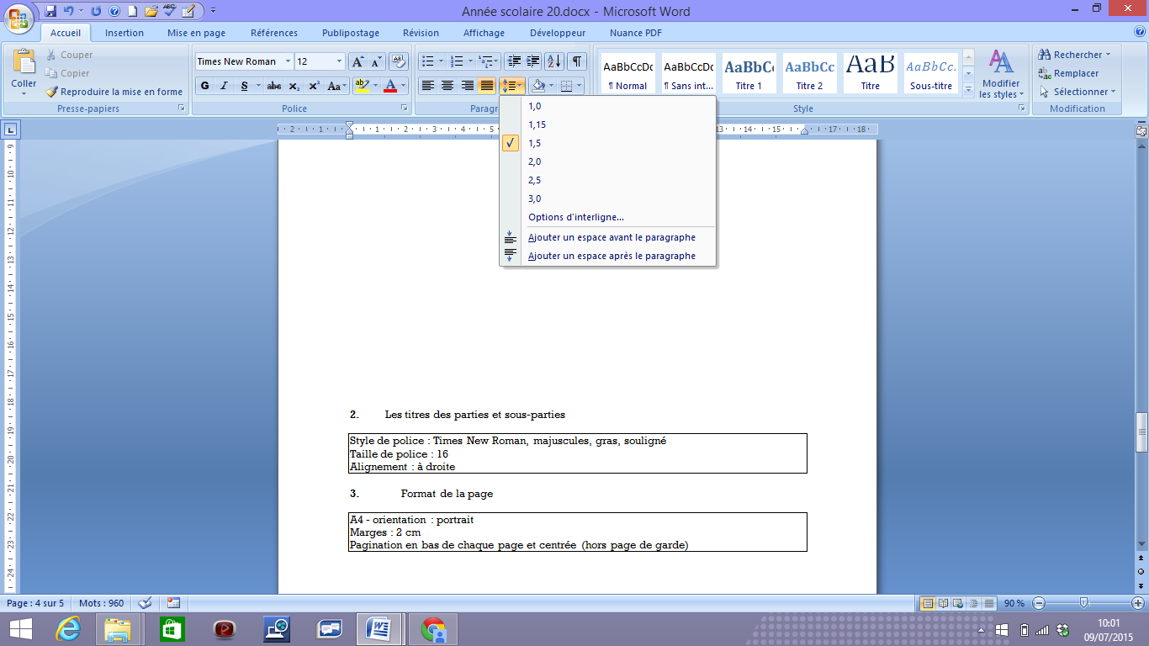

1. **Les titres des parties et sous-parties**

Style de police : Times New Roman, majuscules, gras, souligné Taille de police : 14

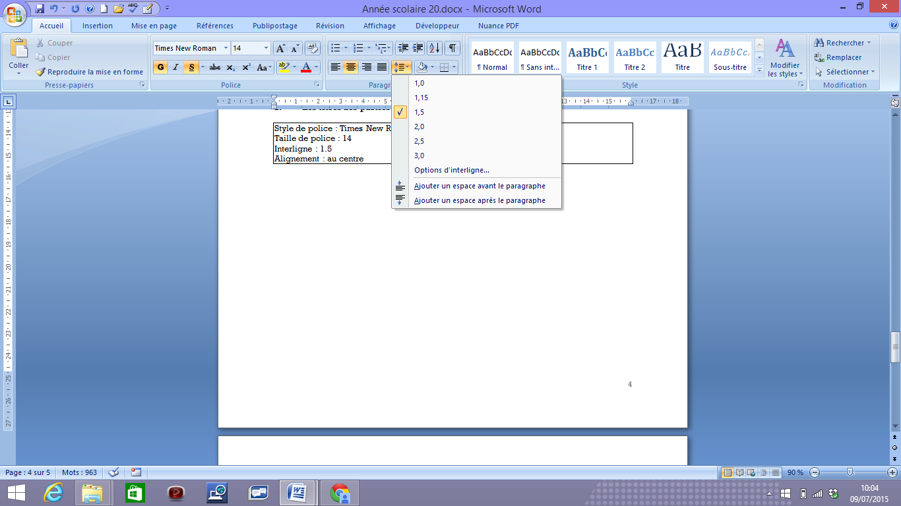Interligne : 1.5 Alignement : au centre

1. **Format de la page**

A4 - orientation : portrait Marges : 2 cm

Pagination en bas de chaque page et centrée (hors page de garde)

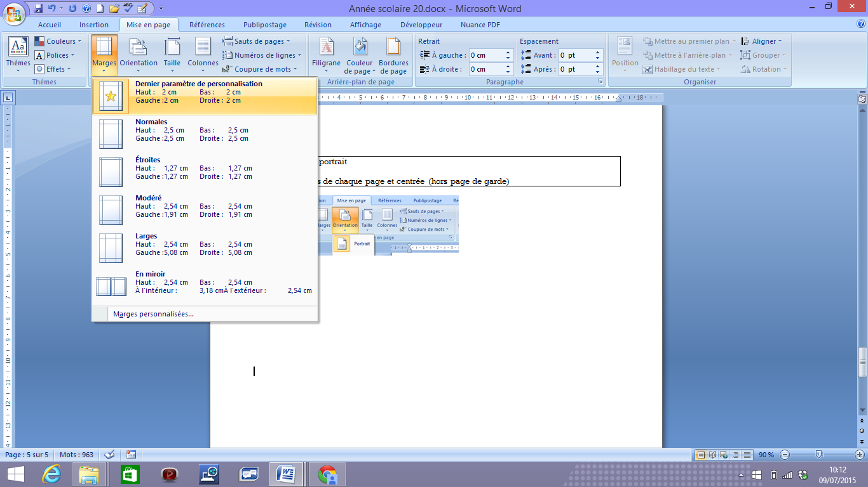

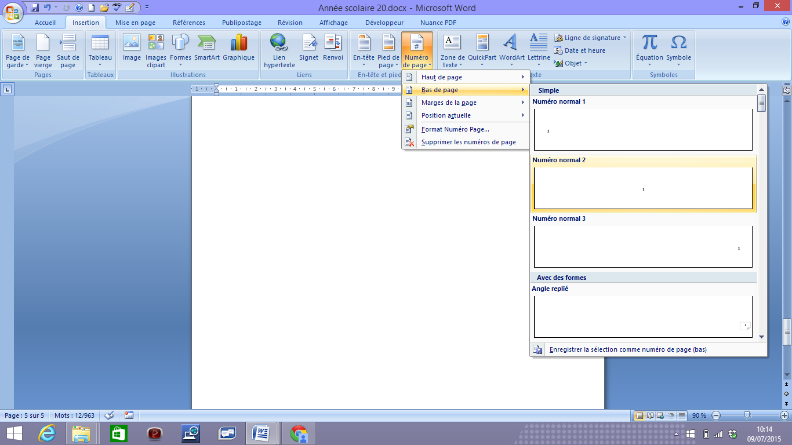

**LA PAGE DE GARDE :**

NOM Prénom 3ème ....

Collège Elsa Triolet

Vénissieux

**STAGE D’OBSERVATION**

**« Nom de l’entreprise »**



Responsable du stage dans l’entreprise :

M.ou Mme .............

Responsable du stage au collège :

M. ou Mme ..............................

Année 2016-2017

**Suivre le modèle ci-contre.**

- Le nom et le prénom en haut à gauche.

- La classe et le nom du collège en haut à droite.

- Au milieu le titre : « Stage d’observation… ».

- Une image représentant l’entreprise (photo, logo…)

- Le nom du responsable du stage dans l’entreprise.

- Le nom du professeur responsable du stage

- En bas à droite : année scolaire

**LE SOMMAIRE : page 1**

**SOMMAIRE**

I. MON STAGE EN ENTREPRISE p. ...

INTRODUCTION p. ...

PARTIE 1

« Présentation de l’entreprise » p. ...

1. Localisation .
2. L’entreprise

* Activités
* Organisation

PARTIE 2

« Compte-rendu journalier » p. ...

CONCLUSION

« Mon avis sur le stage » p. ...

II. MON PROJET D’ORIENTATION p. ...

PARTIE 1

« Mon projet après la 3ème » p. ...

PARTIE 2

« Quel parcours et quelles exigences pour y parvenir ? »p. ...

REMERCIEMENTS et BIBLIOGRAPHIE p. ...

**1**

- Créer une nouvelle page

avec en haut au centre le titre « **SOMMAIRE** »

- Le sommaire à la forme d’une page (une seule)

sur laquelle apparaissent les titres des différentes parties

avec le numéro des pages (il est donc fait à la fin !).

**I. MON STAGE EN ENTREPRISE : page 2**

**I. MON STAGE EN ENTREPRISE**

**2**

- cette partie doit commencer sur une nouvelle feuille.

- le titre centré, en majuscules, souligné en milieu de la page.

**INTRODUCTION : page 3**

**INTRODUCTION**

**3**

- cette partie doit commencer sur une nouvelle feuille.

- le titre (INTRODUCTION) centré, en majuscules, souligné sur

la première ligne.

- Rédiger un ou plusieurs paragraphes pour :

* expliquer le choix du lieu de stage
* décrire les démarches et les difficultés de recherche

du stage.

* raconter votre premier contact avec l’entreprise

et la mise en place de votre stage.

* donner vos sentiments et vos attentes avant de

commencer

**PARTIE 1 - PRESENTATION DE L’ENTREPRISE : page 4**

**PARTIE 1**

**PRESENTATION DE L’ENTREPRISE**

1. **LOCALISATION**

**Collège Elsa Triolet**

L’entreprise ...... se situe « adresse », elle se trouve (dans une zone commerciale /résidentielle/ isolée.../vers des grands axes de communications...)

Pour me rendre ...., j’utilise tous les jours .... (mode de transport/ le temps...)

**4**

- cette partie doit commencer sur une nouvelle feuille.

- le titre centré, en majuscules, souligné sur la première ligne.

**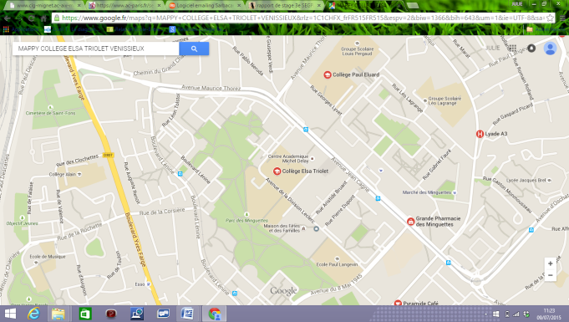**

**1. LOCALISATION :**

- Pour cela il faut insérer un plan, utiliser les sites « mappy »

ou « viamichelin » pour le trouver.

- Utiliser un logiciel de capture d’écran comme

« Outil Capture FN+Imp. Écran » pour obtenir l’image.

- Coller l’image puis rogner l’image. (N’oublier pas de la mettre

dans le format « au travers ») Sur cette image il faut signaler où

est l’entreprise par une flèche, un point ou un encadré.

* Rédiger un paragraphe pour expliquer où l’entreprise se situe et votre mode d’accès quotidien à l’entreprise.

1. **L’ENTREPRISE** 
   1. **Activité de l’entreprise:**

**5**

**2. L’ENTREPRISE : page 5 et suivantes**

**(Au moins 3 pages)**

- cette partie doit commencer sur une nouvelle feuille.

- le titre centré, en majuscules, souligné sur la première ligne.

*☺ Vous pouvez prendre des photographies (!! demande*

*l’autorisation)*

**2.1. Activité de l’entreprise (ou de l’administration):**

- Rédiger un ou plusieurs paragraphes pour :

* Présenter l’activité de l’entreprise et donner des exemples de réalisations de cette entreprise (à adapter pour les administrations).
* Expliquer rapidement l’histoire de l’entreprise (création, évolution…).
* Préciser s’il s’agit d’une entreprise indépendante ou si elle fait partie d’un groupe.
* Présenter les objectifs, les perspectives et les projets de l’entreprise (à adapter pour les administrations).
* Dire avec qui l’entreprise travaille (clients et fournisseurs).
* Expliquer le mode de communication de l’entreprise, c'est-à-dire comment elle trouve ses clients ou comment ses clients la trouvent (à adapter pour les administrations).
  1. **Organisation de l’entreprise :**

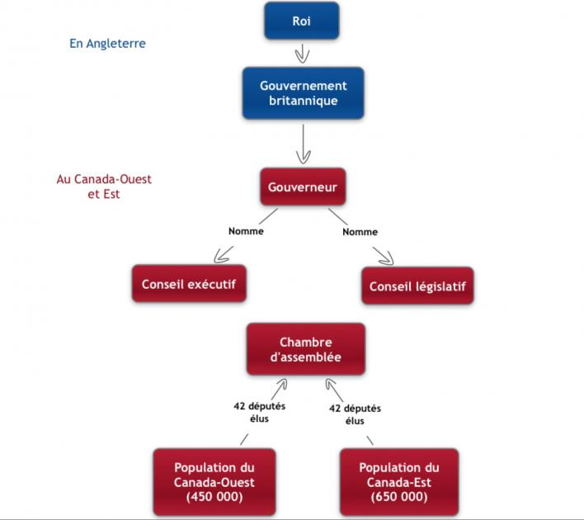

**7 ou 8**

**7 ou 8**

**2.2. Organisation de l’entreprise (ou de l’administration):**

- Rédiger un ou plusieurs paragraphes pour :

* Expliquer l’organisation de l’entreprise

ou de l’administration.

* Préciser le nombre de salariés et les différents métiers.

➔ **Cette sous partie doit être réalisée**

**en faisant un schéma (organigramme)**

**pour expliquer l’organisation de l’entreprise.**

**PARTIE 2 – COMPTE RENDU JOURNALIER : page 8 ou 9 et**

**PARTIE 2**

**COMPTE RENDU JOUNALIER**

**8 et suivantes**

**suivantes**

**(Au moins 2 pages)**

- cette partie doit commencer sur une nouvelle feuille.

- le titre centré, en majuscules, souligné sur la première ligne

- Dans cette partie il faut décrire le déroulement du stage :

* il faut un compte rendu détaillé par demi-journée,
* les horaires effectués, les mesures de sécurité et

d’hygiène

* il faut décrire ce que vous avez fait, le matériel utilisé
* donner systématiquement votre point de vue sur ce que

vous avez vu ou ce à quoi vous avez participé.

**CONCLUSION – MON AVIS SUR LE STAGE page 10 ou 11**

**CONCLUSION**

**MON AVIS SUR LE STAGE**

**10 ou 11**

**(Au moins 1 page)**

- cette partie doit commencer sur une nouvelle feuille.

- le titre (CONCLUSION) centré, en majuscules, souligné sur

la première ligne.

- Rédiger un ou plusieurs paragraphes pour :

* Exprimer ce que vous avez pensé du stage,
* Ce qui vous a intéressé, ce qui vous a déplu.
* Présenter votre opinion sur le monde du travail tel

que vous l’avez observé.

* Expliquer également l’écart entre vos attentes et

la réalité du stage.

**II. MON PROJET D’ORIENTATION**

**12**

**II. MON PROJET D’ORIENTATION : page 11 ou 12**

- cette partie doit commencer sur une nouvelle feuille.

- le titre centré, en majuscules, souligné en milieu de la page.

**PARTIE 1**

**MON PROJET APRES LA 3ème**

**13**

**PARTIE 1 - « MON PROJET APRES LA 3ème  » : page 12 ou 13**

- cette partie doit commencer sur une nouvelle feuille.

- le titre centré, en majuscules, souligné sur la première ligne

de la page.

- Rédiger un ou plusieurs paragraphes pour :

* Expliquer ce que vous envisager comme étude ou métier

pour l’avenir

* Pourquoi vous êtes attirés par ces études ou ce métier
* Quelles qualités avez-vous pour obtenir cette orientation?
* Quelles difficultés devez-vous surmonter pour y parvenir?

*Vous pouvez illustrer le métier, ou la filière par une photographie*

**PARTIE 2 -« QUEL PARCOURS ET QUELLES EXIGENCES**

**PARTIE 2**

**QUEL PARCOURS ET QUELLES EXIGENCES POUR Y PARVENIR ?**

**14**

**POUR Y PARVENIR ? » page 14**

- cette partie doit commencer sur une nouvelle feuille.

- le titre centré, en majuscules, souligné sur la première ligne

de la page.

- Rédiger un ou plusieurs paragraphes pour :

* Quel type de lycée propose votre futur

projet d’orientation ? (au moins trois noms d’établissements)

* Quelle filière ? Quels enseignements d’exploration ?
* Décrivez la filière (ce que vous allez faire,

les disciplines, si des stages existent, nouveautés...)

* Quel baccalauréat ?
* Quelles matières enseignées en 3ème doivent être

travaillées pour réussir à obtenir cette filière post 3ème.

*☺ Le site de l’ONISEP peut vous aider*

**REMERCIEMENTS et BIBLIOGRAPHIE page 15**

**REMERCIEMENTS ET BIBLIOGRAPHIE**

**Remerciements**

Je tiens à remercier l’entreprise..... et tout particulièrement ........ qui ......

Je remercie aussi mon professeur .... pour avoir .....

**Bibliographie**

Nom de l’auteur, Titre, Editeur, Année

Site de ...... – adresse URL

**15**

**15**

- cette partie doit commencer sur une nouvelle feuille.

- le titre centré, en majuscules, souligné sur la première ligne

de la page.

- Rédiger un ou plusieurs paragraphes pour :

* Les remerciements – Attention à ne pas faire de faute

dans les noms des personnes.

* La bibliographie : nommer les sources qui vous ont

aidé faire votre rapport de stage (ouvrage, site internet...)

VOTRE RAPPORT DE STAGE SERA SUIVI PAR TON TUTEUR M. ou Mme ..................................................

**Du 27 novembre au 06 décembre 2017** ➔ remettre à votre tuteur une première version à votre tuteur pour qu’il puisse vous aider, corriger : C’EST A VOUS DE LE CONTACTER (rendez-vous, clé USB ou échange de mails (fortement conseillé))

**Jeudi 7 décembre 2017** ➔ remettre la version définitive de votre rapport de stage au professeur principal : VERSION IMPRIMEE (pour l’imprimer facilement enregistre une version en PDF) Votre rapport sera conservé par le collège et utiliser lors de l’oral. Pensez à en imprimer deux exemplaires.  **Mardi 19 décembre 2017** ➔ ORAL DE STAGE

**L’ORAL DE STAGE**

Mardi 19 décembre 2017, tous les élèves de 3ème passeront un oral de stage de 15 minutes devant un jury tripartite (parents – entreprises – enseignants.) Vous devrez venir avec votre rapport de stage et un diaporama. Votre présentation doit durer 7 minutes.

Pour vous aider à faire votre diaporama, voici quelques conseils.

**CONSEIL 1 ➔ le diaporama doit illustrer cotre présentation orale**

**CONSEIL 2 ➔ il est inutile de rédiger des phrases que des mots clés**

**CONSEIL 3 ➔ votre diaporama doit être organisé et suivre ta présentation orale**

**CONSEIL 4 ➔ rédigez d’abord votre présentation orale puis souligner les mots clés et retranscrivez-les dans votre diaporama**

|  |  |
| --- | --- |
| **PRESENTATION ORALE** | **SLIDE** |
| Bonjour, je m’appelle ........................et je suis élève en classe de 3ème ...........  Du ........................au ......................, je fais mon stage dans l’entreprise (ou administration) « ................................ ».  J’ai trouvé ce stage .........................................  Mon tuteur d’entreprise s’appelle ................ et mon tuteur collège est ............................ | **NOM Prénom Classe**  **ORAL DE STAGE**  **Nom de l’ENTREPRISE**  C:\Users\TOSH\AppData\Local\Microsoft\Windows\INetCache\IE\3ZZCMY0A\Logo_entreprise_italienne[1].jpg  **Stage du ......... au ........** |
| Tout d’abord je vais vous présenter l’entreprise « ........... »  L’entreprise « ... » se situe ......., dans une zone.....  Elle a été créée par .......en ......... Son patron est .....  Il s’agit d’une entreprise privée ou association ou administration..... qui travaille dans le secteur primaire ou secondaire ou tertiaire....  Le secteur primaire/ secondaire/ tertiaire est/ porte sur….  Elle s’occupe de ......  C’est une entreprise qui regroupe ....... de personnes : il y a .............. | **PRESENTATION DE L’ENTREPRISE**  **Nom**  **Chef d’entreprise**  **Création**  **Forme juridique**  **Secteur d’activité**  **Horaire**  **Activité principale**  **Taille de l’entreprise** |
| Je vais à présent vous décrire plus particulièrement les activités de l’entreprise et ses règles de fonctionnement.  Il s’occupe surtout de .......... (activité 1) + explication  Mais aussi de .................. (activité 2) + explication  ....  Pour assurer le bon fonctionnement de l’entreprise, il y a des règles par exemple............ pour..... | **LES ACTIVITES DE L’ENTREPRISE**  **Activité 1 + illustration**  **Activité 2 + illustration**  **Activité 3 + illustration**  **Les fournisseurs**  **Les clients**  **Les règles de sécurité ou d’hygiène** |
| Finalement avec ce stage, j’ai pu faire  .........................................................................  ........................................................................  .......................................................................  J’ai trouvé toutes ces tâches faciles pénibles fatigantes, intéressantes.... car ...........................  ........................................................................  Concernant l’accueil de l’entreprise, j’ai trouvé des personnes qui m’ont aidé à faire ........, expliquer...........  Ce que je retiens de ce stage c’est que j’ai aimé ........  ................................................  Je n’ai pas apprécié .......................................  Et J’aurais aimé faire ..........................................  ........................................................................ | **MON STAGE**  Mes impressions  Mes impressions  **Ce que j’ai fait**  Mes impressions  **Ce que j’ai aimé**  **Ce que je n’ai pas apprécié**  **Ce que j’aurais aimé faire** |
| Si aujourd’hui, j’ai beaucoup appris avec ce stage, j’ai aussi réfléchi à mon projet d’orientation après la 3ème |  |
| Ce qui est similaire  Ce qui est différent :  Pendant mon stage, j’ai pu me rendre compte que … | **L’ECOLE ET L’ENTREPRISE**  **Similitude et différence entre l’école et l’entreprise** |
| Après ma 3ème, j’aimerais faire : des études longues, courtes, apprendre un métier, continuer à recevoir des enseignements théoriques (comme au collège),  C’est pourquoi je voudrais faire : un CAP – Bac Pro – Bac Général ou Technologique  La filière que j’aimerais faire c’est .............. on y enseigne .............................., je peux aussi faire ...........  .............................................  Après m’être renseigné je pourrais aller  au lycée ...........................qui se trouve ......................  Ou au lycée ................................qui se trouve............. | **MON PROJET D’ORIENTATION**  Filière  Lycées possibles  Etude  Type de diplôme |
| Je vous remercie de votre écoute. |  |

Bon courage et n’hésitez pas à demander des conseils à votre tuteur du collège, votre professeur principal.

Nous vous conseillons de faire votre diaporama en même temps que le rapport de stage et ne pas attendre le dernier moment

**RAPPEL DES ECHEANCES ET DES OBJECTIFS DU STAGE EN ENTREPRISE**

Septembre-Octobre : recherche de stage

20 octobre : retour des conventions

13-17 novembre : stage en entreprise

7 décembre : remise du rapport définitif

19 décembre : passage à l’oral sur le stage

Pour bien réussir le stage de 3ème, et accompagner aux mieux votre enfant, vous trouverez :

* Le calendrier pour que chaque élève et sa famille s’organisent
* Les documents attendus : convention – carnet de bord – les consignes pour réaliser le rapport de stage écrit et le diaporama pour l’oral

L’évaluation portera sur :

* Le rapport de stage écrit /20 coefficient 0.5 et l’oral de stage de stage /20 coefficient 0.5
* L’évaluation du socle commun de connaissances, de compétences et de culture

Pour l’oral de stage, tous les parents volontaires sont les bienvenus selon leurs disponibilités, le mardi 19 décembre 2016. Merci aux parents qui seraient intéressés de se faire connaître auprès du professeur principal de la classe.

**Signature de l’élève :**

**Signature du responsable légal :**

**Signature du Chef d’établissement :**



**CARNET DE BORD DU STAGE**

**D’OBSERVATION EN ENTREPRISE**

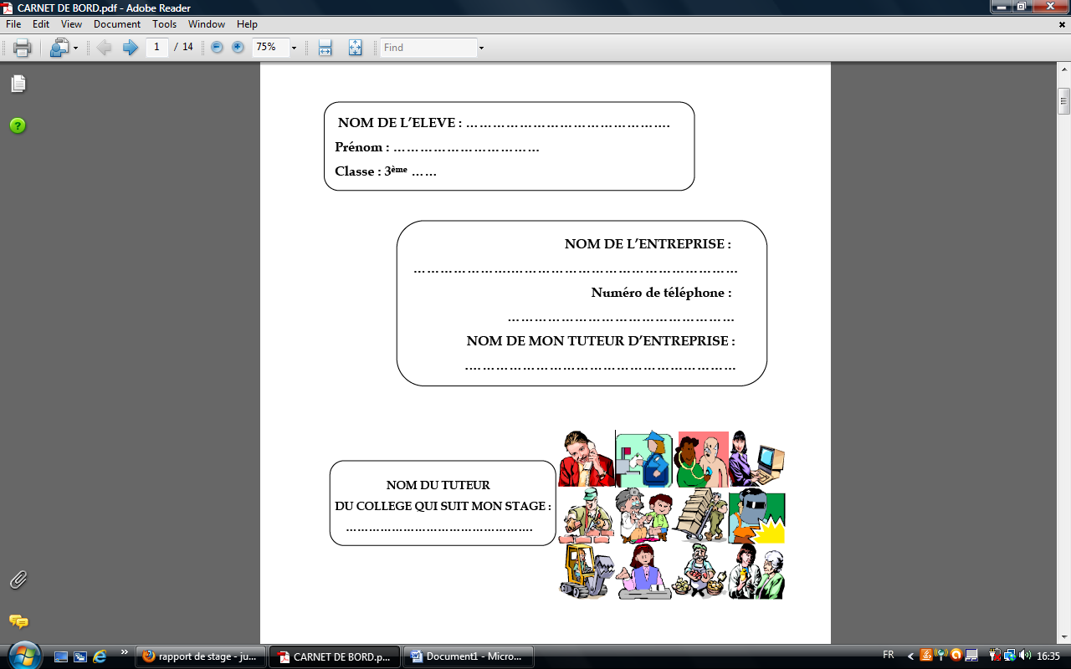

**NOM DE L’ELEVE :** ………………………………………………………………………

**PRENOM :** …………………………………………………………………………………..

**CLASSE DE 3ème …………………**

**NOM DU TUTEUR DU COLLEGE QUI SUIT MON STAGE : .........................................................**

**NOM DE L’ENTREPRISE ...................................................**

**NOM DE MON TUTEUR DANS L’ENTREPRISE**

...........................................................................................

**Téléphone : ...............................................................**

Fiche 1 : JE ME PRESENTE *(Cette partie te servira pour rédiger ton introduction du rapport de stage. Tu devrais remplir cette partie avant de partir en stage)*

**Pourquoi ai-je choisi ce stage ?**

*……………………………………………………………………………………………………………………………………………………………………………………………………………………………….................................................................................................................................................................................................................*

**Quelles sont mes attentes concernant ce stage en entreprise ?**

*……………………………………………………………………………………………………………………………………………………………………………………………………………………………….................................................................................................................................................................................................................*

**Comment ai-je trouvé ce lieu de stage ?**

*………………………………………………………………………………………………………………………………………………………………………………………………………………………………................................................................................................................................................................................................................. ………………………….....................................................................................................................................................................................*

Fiche 2 : JE PRESENTE L’ENTREPRISE *(fiche qui te servira pour organiser tes idées pour la partie I de ton rapport de stage. Pour remplir cette fiche, tu peux demander à ton tuteur.)*

Nom de l’entreprise : ………………………………………………………………………

Adresse complète : …………………………………………..………………………………………………………………………………………………

 : …………………………………………………………………………………….

Type d’entreprise :

□Industrielle □Agricole □Commerciale □Service Artisanale

Statut juridique :

□Privé □Public □Association

Date de création : ……………………………………………………Nom du patron : …………………………………………………………………

Nombre de salariés : ………………………………………………………………………….

**Localisation** – Implantation de l’entreprise : A l’aide de carte, de plan et de photos … - Situation de l’entreprise dans la ville (quartier commerçant, zone isolée, centre-ville, zone industrielle…)

*………………………………………………………………………………………………………………………………………………………………………………………………………………………………................................................................................................................................................................................................................. …………………………..............*

**Description de l’entreprise** (les bâtiments, supermarché, usine, bureau…)

*………………………………………………………………………………………………………………………………………………………………………………………………………………………………................................................................................................................................................................................................................…………………………..............*

**L’Activité de l’entreprise Quel produit ou service est proposé par l’entreprise ? (décris brièvement les produits vendus ou services rendus)**

*………………………………………………………………………………………………………………………………………………………………………………………………………………………………................................................................................................................................................................................................................. …………………………...........................................................................................................................................................................................................................................................................................................................................................................................................................................................................................................*

**Qui sont ses fournisseurs ? Qui sont ses clients ?**

*………………………………………………………………………………………………………………………………………………………………………………………………………………………………................................................................................................................................................................................................................. ………………………….....................................................................................................................................................................................*

Fiche 3 : ORGANISATION DE L’ENTREPRISE *(Cette fiche te permettra de décrire précisément ton entreprise, et réaliser un organigramme)*

**Il s’agit de réfléchir et de noter des renseignements concernant**

- Les différents services que l’on trouve

- Le pourcentage d’hommes et de femmes

- Les machines utilisées, les méthodes employées pour produire ou rendre un service.

**Remplis des informations sur les conditions de travail**

- Les horaires de travail….

- Les règles de sécurité et d’hygiène (tenue, ….)

*………………………………………………………………………………………………………………………………………………………………………………………………………………………………................................................................................................................................................................................................................. …………………………......................................................................................................................................................................................................................................................................................................................................................................................................................................................................................................................................................................................................................................................................................................................................................................................................................................................................................................................................................................................................................................................................................................................................................................................................................................................*

**L’organigramme de l’entreprise**

Essaie de te renseigner sur les différents services présents dans l’entreprise (comptabilité, manutention, vendeur ou vendeuse, restaurateur, accueil, secrétariat) en précisant leur rôle et le nom du personnel en charge de ce service

Direction/responsable:

Accueil/Secrétariat /Comptabilité:

Manutention/Technicien :

Commerce/Vente:

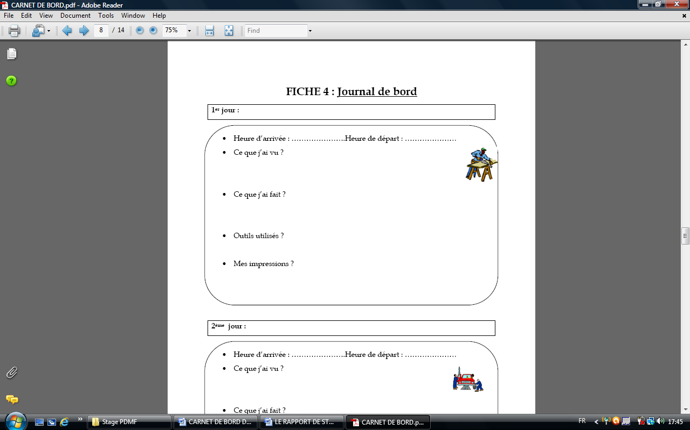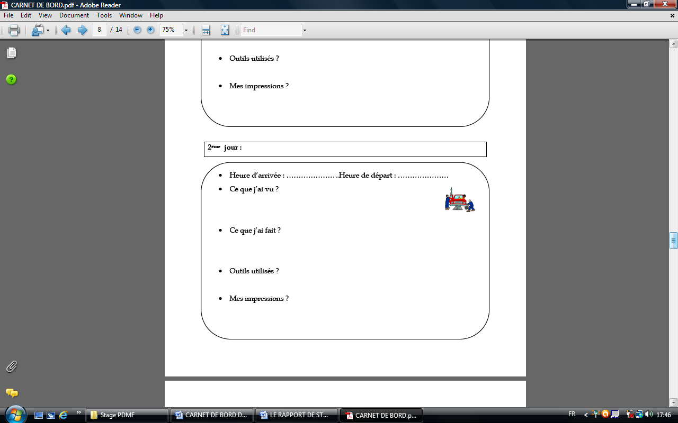Fiche 4 : MON JOURNAL DE BORD *(Cette fiche te permettra de t’aider pour rédiger la partie II de ton rapport de stage)*

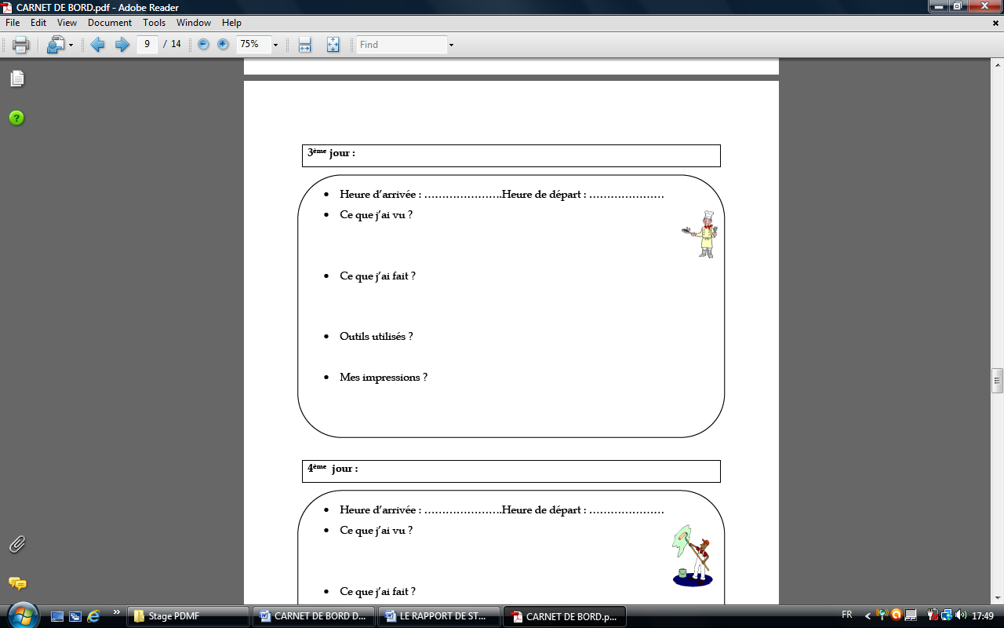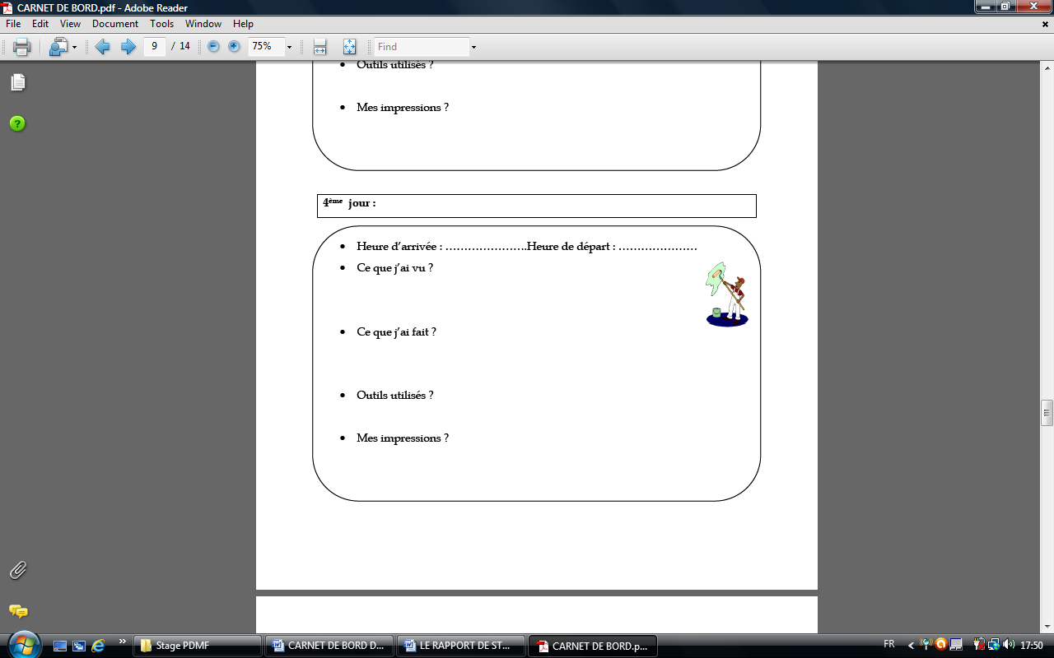

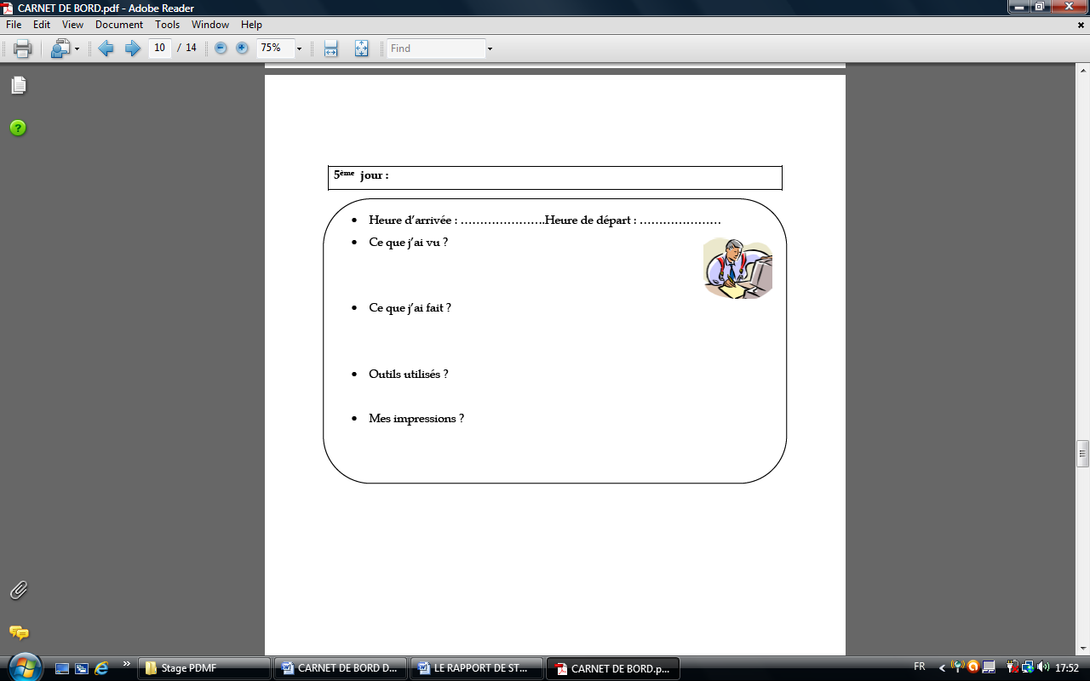Fiche 5 : BILAN DE MON STAGE *(Cette fiche te permettra de faire le bilan de ton stage)*

**Comment résumerais-tu cette semaine de stage : Qu’as-tu appris ? Qu’aurais-tu voulu faire ? Quelles ont été tes difficultés ? Voudrais-tu faire les métiers que tu as observés ?**

*………………………………………………………………………………………………………………………………………………………………………………………………………………………………................................................................................................................................................................................................................. …………………………..............................................................................................................................................................................................................................................................................................................................................................................................................................................................................................................................................................................................................*

**Voudrais-tu faire des études longues ou courtes ?**

*………………………………………………………………………………………………………………………………………………………………………………………………………………………………................................................................................................................................................................................................................. ………………………….......................*

**Quel métier ou filière voudrais-tu faire plus tard ? Qu’est-ce qui te plait de ce choix ?**

*………………………………………………………………………………………………………………………………………………………………………………………………………………………………................................................................................................................................................................................................................. ………………………….......................*

*………………………………………………………………………………………………………………………………………………………………………………………………………………………………................................................................................................................................................................................................................………………………….......................*

**Tu aimerais : un lycée professionnel ou un lycée général et technologique**

**Tu voudrais avoir : un CAP - Bac Pro ou Bac général ou technologique**

**Décris la filière que tu as choisie (l’ONISEP) (Bac MEI – Commerce- CAP hôtellerie – Bac ASSP – Bac L)**

Fiche 6 : MON PROJET D’ORIENTATION  *Il est important que tu réfléchisses à ce que tu veux faire après ta 3ème. Pour t’aider tu peux regarder sur le site de l’ONISEP et demander conseils à ton professeur principal, ton tuteur ou à ton entourage*

1. **Mon projet après la 3ème** 
   * Expliquer ce que vous envisager comme étude ou métier pour l’avenir
   * Pourquoi vous êtes attirés par ces études ou ce métier
   * Quelles qualités avez-vous pour obtenir cette orientation?
   * Quelles difficultés devez-vous surmonter pour y parvenir?

Pour t’aider, tu peux aller sur ONISEP « des métiers selon mes goûts »

|  |  |
| --- | --- |
| **Mes goûts, mes envies** | Note le titre : ................................................................................................................................. |
| **Secteur d’activité qui pourrait me plaire** | Décris à quoi correspond ce secteur d’activité :  .................................................................................................................................  ................................................................................................................................  .................................................................................................................................  ................................................................................................................................  ................................................................................................................................  ................................................................................................................................ |
| **Quel métier te plairait ?** | Note le nom du métier  ................................................................................................................................ |
| **En quoi consiste ce métier ?** | ................................................................................................................................  ................................................................................................................................  ................................................................................................................................  ................................................................................................................................  ................................................................................................................................  ................................................................................................................................  ................................................................................................................................  .................................................................................................................................  ................................................................................................................................  ................................................................................................................................. |
| **Quel profil faut-il avoir pour travailler dans ce secteur d’activité ?** | Ecris les aptitudes (physiques, intellectuelles, sociales...) qu’il faut avoir pour ce secteur :  ................................................................................................................................  ................................................................................................................................  ................................................................................................................................  ................................................................................................................................  Penses-tu avoir ces apttitudes, donne des exemples qui le prouvent ?  ................................................................................................................................  ................................................................................................................................  ...............................................................................................................................  ................................................................................................................................. |
| **Conditions d’excices** | Conditions de travail ? Salaire ? Lieux ? Horaires ? Seul ou en équipe ? Responsabilité, encadrement ?  ................................................................................................................................  ................................................................................................................................  ................................................................................................................................  ................................................................................................................................  ................................................................................................................................  ................................................................................................................................  ................................................................................................................................  ................................................................................................................................. |
| **Formations** | Durée des études après la Seconde ? Diplômes ? Examen ? Concours ? Diversité des parcours ?  .................................................................................................................................  .................................................................................................................................  .................................................................................................................................  .................................................................................................................................  .................................................................................................................................  .................................................................................................................................  ................................................................................................................................. |

1. **« QUEL PARCOURS ET QUELLES EXIGENCES POUR Y PARVENIR ? »** 
   * Quel type de lycée propose votre futur projet d’orientation ? (Au moins 3 noms d’établissements)
   * Quelle filière ? Quels enseignements d’exploration ?
   * Décrivez la filière (ce que vous allez faire, les disciplines, si des stages existent, nouveautés...)
   * Quel baccalauréat ?
   * Quelles matières enseignées en 3ème doivent être travaillées pour réussir ?

|  |  |
| --- | --- |
| **Un métier pour moi ?** | Ce qui m’attire le plus ?  ................................................................................................................................  ................................................................................................................................  ................................................................................................................................  ................................................................................................................................  ................................................................................................................................ |
| Ce qui me plaît le moins ?  ................................................................................................................................  ................................................................................................................................  ................................................................................................................................  ................................................................................................................................  ................................................................................................................................ |
| Mes atouts pour faire ce métier (compétences scolaires + intérêts, autres compétences, expériences extrascolaires, traits de personnalité…) ?  ................................................................................................................................  ................................................................................................................................  ................................................................................................................................  ................................................................................................................................  ................................................................................................................................  ................................................................................................................................  ................................................................................................................................  ................................................................................................................................. |
| Les obstacles éventuels (résultats scolaires, difficulté du concours, débouchés réduits, personnalité, entourage familial, financement…) ?  ................................................................................................................................  ................................................................................................................................  ................................................................................................................................  ................................................................................................................................  ................................................................................................................................  ................................................................................................................................. |
| **Mon orientation, je la choisis et je la connais** | Quelles filières je dois faire pour réaliser mon projet (filière professionnelle, générale ou technologique) ?  ................................................................................................................................  ................................................................................................................................  ................................................................................................................................  ................................................................................................................................  ................................................................................................................................  ................................................................................................................................ |
| Quel baccalauréat dois-je faire ?  ................................................................................................................................  ................................................................................................................................  ................................................................................................................................  ................................................................................................................................  ................................................................................................................................  ................................................................................................................................  ................................................................................................................................ |
| Quels lycées proposent ce baccalauréat ? (donne le nom de 3 établissements)  ................................................................................................................................  ................................................................................................................................  ................................................................................................................................  ................................................................................................................................  ................................................................................................................................  ................................................................................................................................ |
| En quoi consiste cette filière (quelles matières ? y-a-t-il des stages ? vais-je faire des manipulations, des travaux pratiques ? le volume horaire ?)  ................................................................................................................................  ................................................................................................................................  ................................................................................................................................  ................................................................................................................................  ................................................................................................................................  ................................................................................................................................  ................................................................................................................................  ................................................................................................................................. |

Ce tableau te permet de réfléchir. Une fois que tu l’as rempli, il te reste à rédiger en faisant des phrases pour expliquer tes envies, ton futur parcours. Tu peux illustrer ton propos en insérant des photos ou schéma du métier, de la filière choisie...